**一、基因分型系列**

**1.1质谱SNP分型**

Sequenom MassArray时间飞行质谱系统是为基因组学研究提供兼顾灵敏度和特异性服务的中高通量技术平台。通过引物延伸反应与灵敏、可靠的MALDI-TOF-MS技术相结合实现基因分型检测。基于MassARRAY平台的iPLEX Gold技术可以设计高达25~30重检测反应，实验设计灵活，分型结果准确性高。对于数十到数百个SNP位点进行数百至数千份样本检测，MassARRAY具有最佳的性价比，特别适合于对全基因组研究发现的结果进行验证及有限数量SNP位点的分型检测。

**技术优势**

* 多重反应：能够在一个反应孔中实现多达25~30 SNPs的检测
* 通量高：384孔平行反应，一天最高检测通量可达100,000位点
* 准确性高：超过99.7%的数据准确性
* 高效的设计体系：设计涵盖的SNPs实际检出率能够超过95%

**技术原理**

质谱SNP分型技术通过单碱基引物延伸反应原理进行，紧临SNP位点设计一段UEP引物，在反应体系中以ddNTP替代dNTP，使引物仅在SNP位点处延伸一个碱基即终止。根据SNP位点的不同，UEP引物将结合不同的ddNTP，从而具有不同的分子量，质谱仪即可检测出这种分子量差异，从而实现SNP分型的目的。

反应过程如下所示：

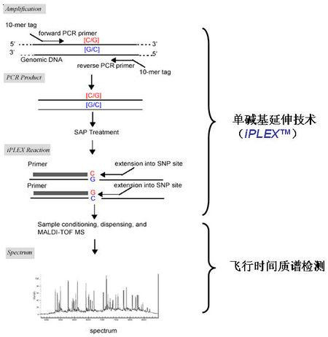

**交付指标**

**交付内容**

（1）完整的DNA质检报告，包括NanoDrop的纯度、浓度检测，以及电泳的降解检测。

（2）实验报告，包括原始导出数据表格、完整的实验步骤报告、反应引物的参数及序列、所有样本及位点分型结果统计、分型结果汇总及聚类分型散点图。

（3）根据需求，可提供数据分析内容及报告。（包含单个SNP关联分析；卡方检验、Fisher精确检验，等位基因allele和基因型频率的差异分析）。

主要结果示例图如下：

**分型结果统计：**对于24个待检的snp位点，数据结果如下列表：

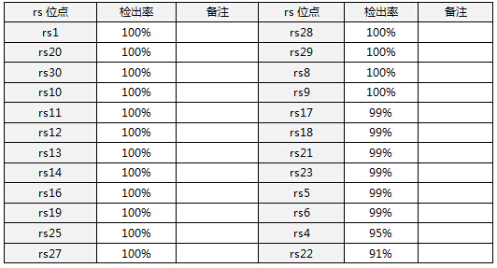

**实验结果汇总：**

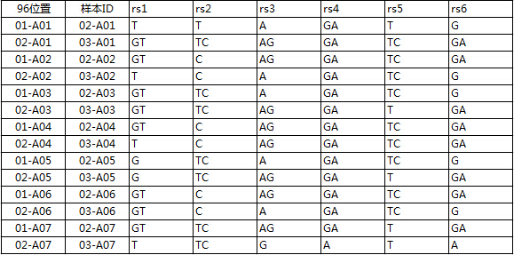

**分型散点图：**

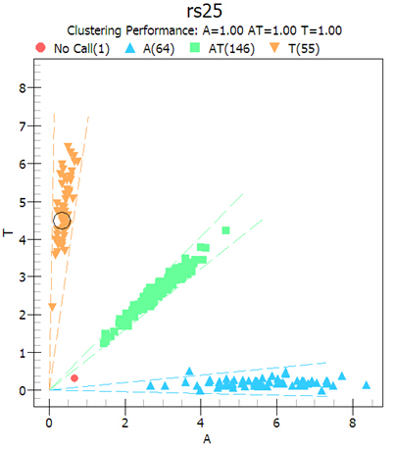

**交付周期**

样品低于1000份质检合格后25个工作日内完成SNP分型检测等工作。如需样品提取或样品大于1000份可双方协商项目执行周期。

**样品要求**

**DNA样品**

1. DNA样品浓度≥25ng/µL。浓度最高建议控制在500ng/µL以下，以避免定量、稀释和移液造成的误差。
2. DNA样品体积≥10µL。体积过小可能会因为水分在运送、保存过程中蒸发造成DNA样品定量、取液困难。
3. 送样前自检，纯度OD260/280=1.7~2.0，琼脂糖电泳检测条带大于10Kb且条带明亮、单一。（比值在规定的范围内说明DNA的纯度较好；电泳条带越明亮，尺寸越大说明基因组DNA的完整性越好；条带单一说明无RNA污染。）
4. 附送DNA样品溶解介质1管。即空白溶剂样品，以方便检测和稀释样品。
5. 样品运送过程中温度保持在4℃以下，最好以干冰运送。过高温度可能会造成DNA部分降解，影响检测结果。
6. 如果中长途运输或空运，需将样品管口包裹封口膜，以避免气压问题造成的样品蒸干和其他污染损失。

**血液样品**

1. 全血样品（推荐EDTA抗凝剂，避免使用肝素抗凝）体积≥0.5mL。

血液采集后2h内分离出白细胞，-80℃保存，可有效提高DNA提取效率。未抽提白细胞的全血可在-80℃存放（需逐级降温），建议将全血分装成小体积（如0.5mL）存放，以避免反复冻融影响提取效果。

全血样品4℃存放时间以不超过一周为宜（仅适用于DNA提取），存放时间过长会显著降低DNA提取效率。常温保存超过2天、4℃保存超过一周的血液样品，DNA提取质量无法保证。

1. 干冰运输血液样品，避免在运送过程中融化。

**组织、细胞样品**

1. 组织样品总重量≥30mg；单个组织块重＜30mg。单个组织块较小方便直接称量提取DNA，避免切割样品过程中可能造成的DNA降解。
2. 采集后用液氮急速冷冻，有利于较好保存DNA。
3. 细胞样品需细胞个数在1×106~1×107之间。
4. 建议先用Trizol充分裂解细胞/组织后干冰运输。
5. 浸泡于Trizol中未裂解的细胞/组织样品，DNA没有受到完全保护，无法保证提取DNA的质量。

**常见问题**

1. 问：位点数和样品数多少的情况下选择质谱分型比较合适？

答：位点数10-200 SNPs，样品数一百到数千不等的情况下，比较适合采用质谱分型的方法。

2. 问：和其他分型方法（比如芯片）相比，质谱分型的特点在哪里？

答：质谱分型的准确性比芯片分型高。而相比于Taqman探针和一代测序，质谱分型的通量具有非常明显的优势。样品数较多位点数量低于200个的情况下，建议采用质谱方法检测不建议使用芯片。

1. 问：只有选定的基因，但不知道具体要检测哪些位点，这样的实验可以开展吗？

答：可以。以人类基因组为例，我们可以根据基因名称在数据库或已发表的文献中对基因的SNP位点进行检索，帮助筛选需要检测的位点。

1. 问：具体的项目咨询、方案设计，需要多长时间？

答：检测位点确定1-2个工作日完成设计；只提供基因信息、需要帮助挑选位点需3-5个工作日完成。

**1.2 Taqman探针SNP分型**

Taqman探针法是一种准确快速的基因分型方法，采用TaqMan探针和3’端结合MGB技术进行等位基因的区分。检测PCR反应过程中通过对应于两个等位基因的两个TaqMan-MGB探针在同一个管中进行反应，反应终止时测定所产生的荧光。通过荧光信号的不同区分SNP位点类型。TaqMan探针SNP分型方法适合对大样本量的少数SNP位点进行检测。

**技术优势**

* 操作简单：只需一步 PCR 反应，无须进行纯化和预处理，直接上机检测
* 分型准确性高：闭管进行检测，减少污染；判读方便，认可度高

**技术原理**

Taqman探针分型做PCR 反应时，加入一对两端有不同荧光标记的特异探针来识别不同的等位基因。探针5’端为报告荧光基团，3’端为淬灭荧光基团。PCR过程中，两个探针能与正向引物和反向引物之间的互补序列特异退火结合。当探针以完整形式存在时，由于能量共振转移，荧光基团只发出微弱荧光。特异的探针与相应的等位基因杂合后，DNA[聚合酶](http://www.ebioe.com/yp/product-list-473.html)发挥外切酶活性，把报告荧光基团切割下来，脱离了3’端淬灭荧光基团的淬灭作用，从而发出荧光。根据检测到的不同荧光，可以判断相应的样本的SNP 等位基因型。检测原理如下所示：

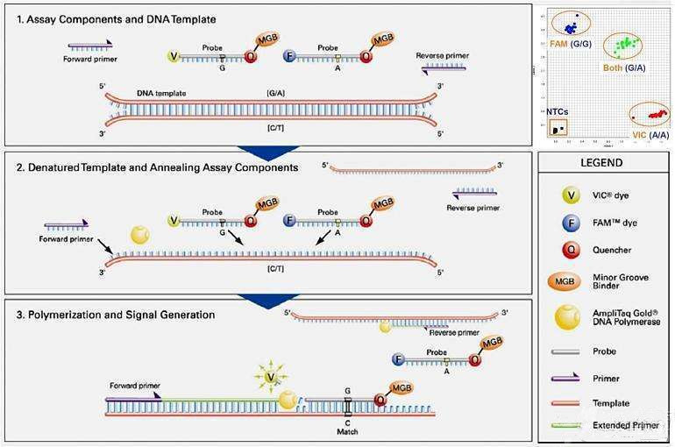

**技术参数**

**交付指标**

**交付内容**

（1）完整的DNA质检报告，包括NanoDrop的纯度、浓度检测，以及电泳的降解检测。

（2）实验报告，包括原始导出数据、完整的实验步骤报告、所有样本及位点分型结果汇总及分型散点图。

主要结果示例图如下：

**分型原始数据：**

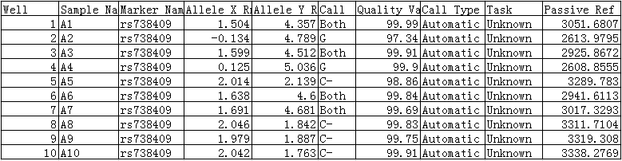

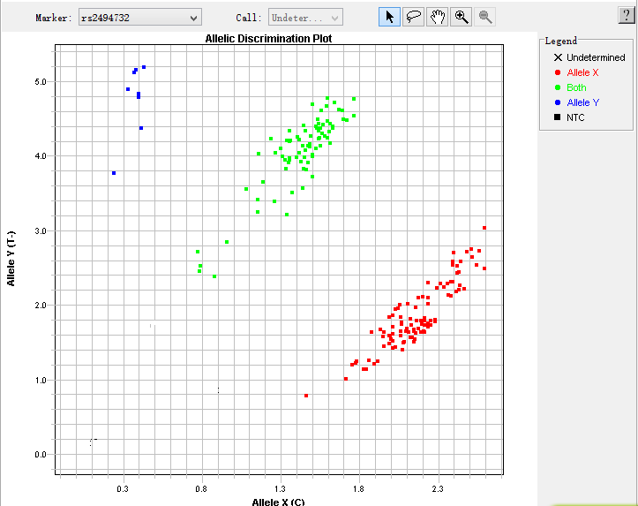**分型散点图：**

**交付周期**

样品低于1000份质检合格、探针到货后20个工作日内完成SNP分型检测等工作。原装进口探针订货周期需订货前咨询。

**样品要求**

**DNA样品**

1. DNA样品浓度≥25ng/µL。浓度最高建议控制在500ng/µL以下，以避免定量、稀释和移液造成的误差。
2. DNA样品体积≥10µL（单个位点检测）。体积过小可能会因为水分在运送、保存过程中蒸发造成DNA样品定量、取液困难。
3. 送样前自检，纯度OD260/280=1.7~2.0，琼脂糖电泳检测条带大于10Kb且条带明亮、单一。（比值在规定的范围内说明DNA的纯度较好；电泳条带越明亮，尺寸越大说明基因组DNA的完整性越好；条带单一说明无RNA污染。）
4. 附送DNA样品溶解介质1管。即空白溶剂样品，以方便检测和稀释样品。
5. 样品运送过程中温度保持在4℃以下，最好以干冰运送。过高温度可能会造成DNA部分降解，影响检测结果。
6. 如果中长途运输或空运，需将样品管口包裹封口膜，以避免气压问题造成的样品蒸干和其他污染损失。

**血液样品**

1. 全血样品（推荐EDTA抗凝剂，避免使用肝素抗凝）体积≥0.5mL。

血液采集后2h内分离出白细胞，-80℃保存，可有效提高DNA提取效率。未抽提白细胞的全血可在-80℃存放（需逐级降温），建议将全血分装成小体积（如0.5mL）存放，以避免反复冻融影响提取效果。

全血样品4℃存放时间以不超过一周为宜（仅适用于DNA提取），存放时间过长会显著降低DNA提取效率。常温保存超过2天、4℃保存超过一周的血液样品，DNA提取质量无法保证。

1. 干冰运输血液样品，避免在运送过程中融化。

**组织、细胞样品**

1. 组织样品总重量≥30mg；单个组织块重＜30mg。单个组织块较小方便直接称量提取DNA，避免切割样品过程中可能造成的DNA降解。
2. 采集后用液氮急速冷冻，有利于较好保存DNA。
3. 细胞样品需细胞个数在1×106~1×107之间。
4. 建议先用Trizol充分裂解细胞/组织后干冰运输。
5. 浸泡于Trizol中未裂解的细胞/组织样品，DNA没有受到完全保护，无法保证提取DNA的质量。

**常见问题**

1. 问：位点数和样品数多少的情况下选择Taqman探针SNP分型比较合适？

答：样品数没有严格的要求，一般几十到上千不等，位点数比较少的情况下（一般在1~5 SNPs）选择Taqman探针分型比较合适。

1. 问：质谱分型、PCR重测序、Taqman探针检测SNP分型各自的特点？

答：Taqman探针分型准确性有保证，质谱分型相对通量较高，PCR重测序则相对较为灵活但分辨率不高。位点数较少而样品数较多的情况建议选择Taqman探针分型，位点数较多样品数也较多的情况建议选择质谱分型，样品数较少的情况下建议选择PCR重测序。

1. 问：具体的项目咨询、方案设计，需要多长时间？

答：检测位点信息明确，1-2个工作日给出具体设计方案。

**1.3 PCR重测序SNP分型**

PCR重测序是通过PCR将目标序列在不同个体中进行扩增，并对扩增产物进行测序和序列分析，此技术多用于同物种间不同个体的差异检测，如突变、缺失、插入等核酸水平上变化与表型的关联性分析，在单基因遗传病相关致病基因研究和基因诊断，复杂性疾病相关基因研究和药物敏感性分析等方面均有应用。

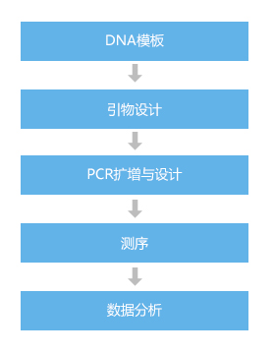**技术路线**

**研究路线**

应用PloyPred软件进行初步分析。

**交付指标**

**交付内容**

（1）完成指标：测序数据质量达到Q20；

（2）提交结果：最终提交测序峰图、初步分析及结题报告。

**交付周期**

      根据样本量及需检测的位点数确定。

**检测示例**

**样品1：无突变，基因型GG**

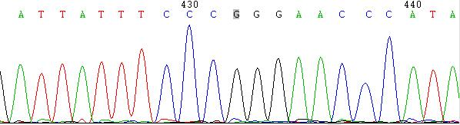

**样品2：杂合突变，基因型GA**

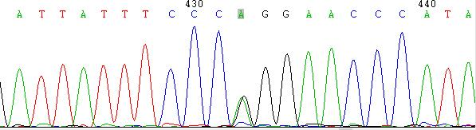

**样品3：纯合突变，基因型AA**

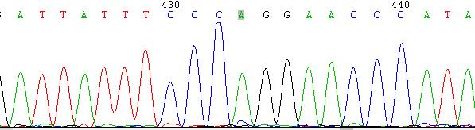

**注意事项**

1. 请确保模板质量，根据检测信息的不同会有些变化，并尽可能提供相关的PCR反应条件，参考序列等信息；如为SNP检测需有位点信息，或提供相关信息支持；
2. 是否需要设计及合成引物，如需要，需考虑引物设计是否一次成功及合成成功率问题；
3. 检测序列属困难扩增区域，需要客户提前说明，或提前提供参考序列，我们对序列做出评估，并有针对性地设计试验；
4. 批量实验由于模板DNA浓度不均一不能保证每个样品都能成功。一般这样的样品用来筛选SNP位点或突变位点，因SNP最终也需统计频率，所以总体成功率保证在85%-90%即可；
5. 项目完成提交结果之日起，剩余DNA，剩余引物我方将负责保存2个月，若客户在此期间内没有要求返还或者作出需延期保存的书面通知，则到期后我方将自动做销毁处理。

**样本要求**

基因组DNA

样品需求量：≥25μl（检测位点为1-5个，如位点数增加，则样品量需相应增加）；

样品浓度：≥25ng/μl；

样品纯度：OD260/280= 1.8~2.0，溶液中不含PCR反应抑制剂。

血液/组织/石蜡/菌体/口腔拭子/唾液

1、全血样品（推荐EDTA抗凝剂，避免使用肝素抗凝）体积≥0.5mL；

2、组织样品总重量≥30mg；单个组织块重＜30mg。单个组织块较小方便直接称量提取DNA，避免切割样品过程中可能造成的污染及降解；

3、菌类样品培养好后寄送≥1.5ml，寄送样品本直接提取进行后续实验，避免再次转接；

4、组织样本请采集后及时送样，长时间放置易导致霉变或降解，或者液氮速冻后-80℃保存，干冰运输。

**常见问题**

1. 各类型样本提取难易程度？

答：DNA提取难易程度：血液＞组织＞口腔拭子/唾液＞石蜡样品

新鲜抗凝血液样本提取效果最佳，石蜡样品因样品处理特殊性导致提取的DNA条带片段偏小、呈弥散状，且DNA提取杂质较多，对实验有较大的影响，石蜡块提取效果相比石蜡切片较好。

1. PCR重测序检测适用范围？

答：PCR重测序检测适用于多个方面：

1. 基因外显子检测；
2. 基因对应SNP位点检测；
3. 不同样品已知序列检测等等；

实验设计灵活，结果准确度高，对于少量样品多位点性价比最优。

1. PCR扩增失败的原因分析？

答：一般PCR扩增失败主要从以下几个方面分析：

1. DNA样品浓度和纯度是否符合要求；
2. 参考序列是否含有特殊结构，如重复序列、poly结构、高GC结构等，这些因素直接影响引物设计及PCR扩增条件优化；
3. 对于基因大片段缺失、插入等特殊情况可能会导致扩增失败。

**1.4 SNapShot SNP分型**

SNaPshot技术是ABI公司推出了专为检测 SNP 设计的, 可对多个SNP位点同时进行基因分型。该方法在SNaPshot 反应后，产物通过电泳分离、五色荧光检测、Genemapper/Genemarker软件分析，可一次电泳检测多个 SNP位点，这个平台是建立在3730，3130等PCR测序仪上的技术。

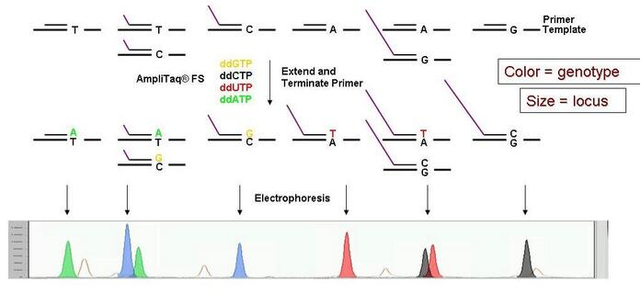

**技术优势**

* 多重反应：能够在一个反应孔中实现多达3-7个 SNPs检测；
* 通量高：一台ABI 3730XL测序仪最高每天可检测通量可达10,000位点以上；
* 准确性高：数据准确性超过99%；
* 高效的设计体系：设计涵盖的SNPs检出率能够超过95%。

**技术路线**

数据及报告生成

客户提供目的基因or位点相关信息

位点设计及实验方案确定

样品检测&引物合成

多重PCR及单碱基延伸反应

3730上机检测

**交付指标**

**交付内容**

最终提交原始检测结果（FSA文件）；

位点分型结果（EXCEL统计表格）；

多重检测结果峰图（PDF报告）；

**交付周期**

一轮实验从样品检测、引物设计合成到预实验一般8-10个工作日左右，正式实验7个工作日左右，如样品数量较大，需另行协商。

**检测示例**

**样品1：**

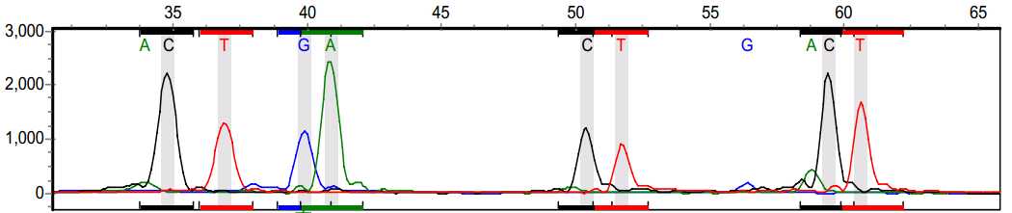

**样品2：**

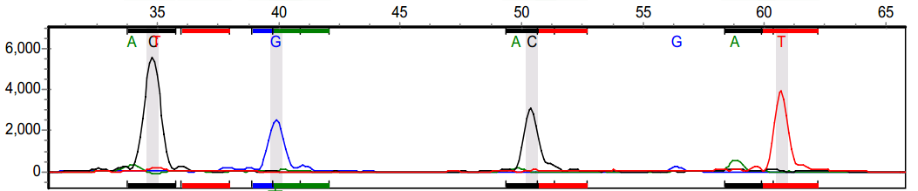

**样品3：**

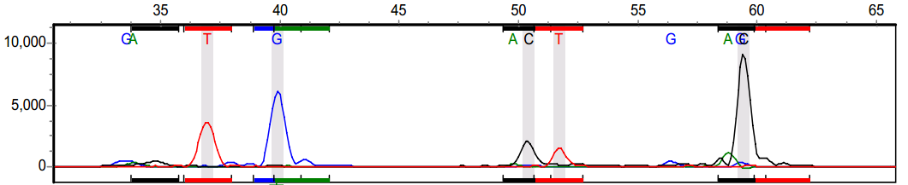

|  |  |  |  |  |
| --- | --- | --- | --- | --- |
|  | **位点1** | **位点2** | **位点3** | **位点4** |
| **样品1** | CT | GA | CT | CT |
| **样品2** | CC | GG | CC | TT |
| **样品2** | TT | GG | CT | CC |

**样品要求**

需提供DNA样品，要求如下：

样品浓度：≥25ng/μl；

样品体积：≥25μl（检测位点为1-5个，如位点数增加，则样品量需相应增加）；

样品纯度：OD260/280= 1.8~2.0，溶液中不含PCR反应抑制剂。

**常见问题**

1. Snapshot分型检测样品和位点要求？

答：Snapshot分型检测要求样品量≥96个，位点数≥2个；对于样品量≤50个，位点数要求≥3个，且只适用于单个碱基突变。

1. Snapshot分型检测多重位点区分和基因型判断？

答：多个位点同时检测以延伸产物的长度差异进行位置区分，同时引物延伸一个碱基即终止反应，根据最后一个碱基的不同从而判断该样本的基因型。

**二、甲基化检测系列**

**2.1甲基化芯片检测**

**甲基化芯片**

DNA的甲基化修饰是表观遗传研究中的一个热点，它在基因调控过程中扮演着重要的角色。在正常的细胞发育和维持组织稳定性方面发挥着重要作用。因此，许多复杂疾病或生命过程的发生、发展都与DNA甲基化密切相关。芯片作为一个较高通量、覆盖较全面的检测基因组甲基化的手段大大提高了甲基化研究的效率。

Illumina推出的新一代的DNA甲基化芯片Illumina Infinium MethylationEPIC BeadChip芯片（以下以850K芯片代称），为研究者提供了一个可靠且经济高效的甲基化分析平台。850K芯片可检测人全基因组约85万个CpG位点的甲基化状态，其中包含了原450K芯片91%的位点，并增加了413,745个位点。850K芯片对基因组的功能元件提供了全面覆盖：CpG岛、RefSeq基因、ENCODE开放染色质、ENCODE转录因子结合区以及FANTOM5增强子。广泛应用于干细胞研究、肿瘤和其他复杂疾病研究，是目前最适合表观基因组全关联分析研究的全基因组DNA甲基化芯片。

**技术优势**

* 高通量：可同时检测>850,000个位点
* 高覆盖：覆盖>95%的CpG岛，99%的RefSeq基因，保留了>90%的450K甲基化位点，覆盖增强子区域
* 高分辨率：单碱基分辨率，可以直接检测到发生甲基化的准确位点
* 高重复性：技术重复的重现性>98%，与450K芯片的重复性>98%
* 高质量：采用Infinium技术，无其它甲基化DNA捕获方法常有的偏向性，同时采用Infinium I和Infinium II探针设计，进一步保证高质量的实验数据
* 兼容好：兼容FFPE样本，支持LIMS及自动化系统

**技术原理**

Illumina Infinium Methylation EPIC BeadChip沿用了在450K芯片中取得成功的Infinium I及II探针设计，特异性的识别甲基化位点。

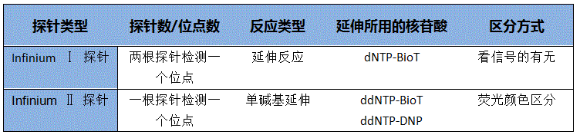

（1）Infinium Ⅰ 探针设计

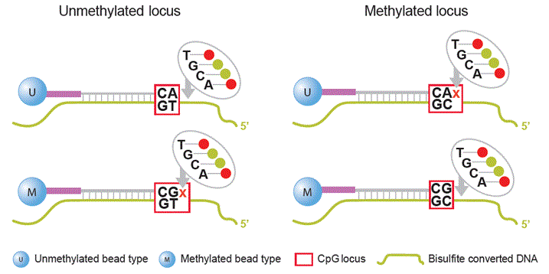

对于每个甲基化位点，都对应设计有两种探针：M型磁珠、U型磁珠。M型磁珠尾部为G，用来检测甲基化位点。U型磁珠尾部为A，用来检测未甲基化位点。基因组上的某一位点，如果被甲基化了，那么在亚硫酸氢盐的处理下，GC仍为GC，与M型磁珠配对，荧光标记的核苷酸掺入后能被检测到荧光信号。M型磁珠发光。反之，如果没有被甲基化，那么在亚硫酸氢盐的处理下，GC变为GT，与U型磁珠配对，延伸后U型磁珠发光。

（2）Infinium Ⅱ 探针设计

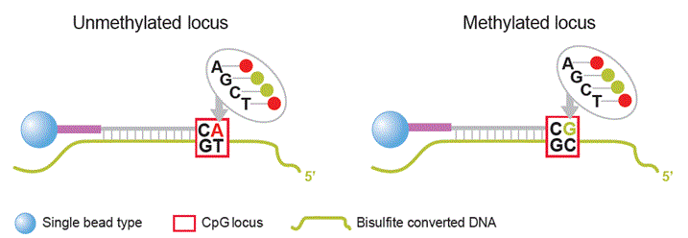

      探针只使用一种磁珠，探针末端为C。配对后只掺入单个碱基（ ddNTP-BioT， ddNTP-DNP）。根据荧光类型判断掺入的碱基类型，从而判断是否被甲基化。

**交付指标**

**交付内容**

（1）完整的DNA质检报告，包括NanoDrop的纯度、浓度检测，以及电泳的降解检测。

（2）实验报告，包括完整的实验步骤文档、原始实验数据、标准生物信息学分析数据（含差异甲基化筛选、非监督聚类、差异甲基化基因的功能分析及pathway分析）。

（3）如进行后期验证，可提供芯片数据整理及筛选。采用方法是通过公司积累的技术经验及国内外对甲基化芯片结果的研究报道，整理出的芯片结果筛选方法。

**交付周期**

实际完成周期根据样品数相关，样品数为8份或8的倍数质检合格后约25~35个工作日完成。其他数量详细咨询各地业务代表。

**样品要求**

**DNA样品**

1. 甲基化芯片DNA浓度大于100ng/µl。浓度没有上限，但我们建议浓度控制在500ng/µl以下，以避免定量、稀释和移液误差。
2. DNA样品体积大于30µl。过小的体积，水分会在运送和保存过程中蒸发过多，造成DNA样品定量、取液困难。
3. DNA总量大于3µg（少于该量请注明原因）。这个用量考虑了纯化所需的最少用量。总量过少会造成DNA纯化后浓度不达标，直接影响芯片的结果。
4. 请送样前自检，确定DNA的吸光度OD260/280比值在1.7-2.0之间,琼脂糖电泳须有大于10Kb的明亮的单一条带，无RNA无蛋白污染。比值在规定的范围内表示DNA的纯度较好；电泳条带越明亮，尺寸越大说明基因组DNA的完整性越好。
5. 请附送一管DNA样品溶解介质。即空白溶剂样，以方便检测和稀释样品。
6. 请务必保证样品运送过程中温度保持在4℃以下，夏季以干冰运送为好。过高温度可能会造成DNA部分降解，影响芯片结果。
7. 如果是中长途运输、或空运需将样品管口包裹封口膜，以避免气压问题造成的样品挥干和其他污染损失。

**血液样品**

1. 体积大于0.5ml。

请在血液采集后2小时内分离出白细胞，-80℃保存，可有效提高DNA提取效率。未抽提白细胞的全血可在-80℃存放（需逐级降温），存放前将全血分装成小体积（如0.5ml），减少全血融冻次数，可有效防止DNA产率降低。4℃存放血液的时间以不超过一星期为好（仅适用于DNA提取），过长时间将显著降低DNA提取效率。建议采用EDTA抗凝剂，避免使用肝素抗凝。没有保护的常温保存超过2天或4℃保存超过一周的血液， DNA提取质量无法保证。

1. 请用干冰运送血液样品，避免在运送过程中融化。

**组织、细胞样品**

1. 组织样品总重量大于30mg；单个组织块重不大于30mg。单个组织块较小方便直接称量提取DNA，避免切割样品过程中可能造成的DNA降解。
2. 组织采集后用液氮急速冷冻，有利于较好保存DNA，获得较好的DNA质量。
3. 细胞样品请保证细胞个数在1X106-1X107之间。
4. 建议先用Trizol充分裂解细胞/组织，然后可用干冰运输。
5. 浸泡于Trizol中未裂解的细胞/组织样品，DNA没有受到完全保护，无法保证提取DNA的质量。

**常见问题**

1．FFPE样本是否可以进行甲基化芯片实验？

答：Illumina Infinium MethylationEPIC BeadChip可以用于FFPE类样品检测的，配有样品检测及处理试剂盒。对比数据如下：

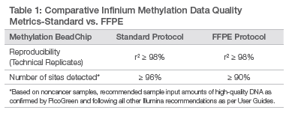

2.甲基化芯片与基于二代测序平台的全基因组甲基化研究方法的不同？

答：基于芯片平台的人源全基因组甲基化分析无疑是性价比较高的一种分析方式。Illumina公司推出的甲基化芯片是基于探针完成检测，避免了序列本身问题对测序数据质量的影响，后期数据的分析工作量也相对较少。

**2.2 质谱甲基化验证**

**质谱甲基化验证**

采用MassARRAY系统进行甲基化质谱检测。亚硫酸盐能够将DNA中未发生甲基化的C转变为T，由于碱基分子之间的质量差异， MassARRAY系统基于基质辅助激光解吸电离飞行时间质谱（MALDI-TOF MS）的原理，能够快速、经济、高重现性地进行CpG位点甲基化的定量检测。实现了多重CpG的甲基化位点定量检测，配套的EpiTYPER软件使得数据分析和出具报告更便捷。该方法具有扩增区间长（500-600bp）、反应时间短、检测通量高的特点，适合CpG岛等长片段的甲基化定量研究。

**技术优势**

* 高灵敏度：可检测低至5%的甲基化
* 高重复性：变异系数≤5%
* 高通量：一次性可以检测384份样品
* 高性价比：一个扩增可以检测500-600bp，覆盖多个CpG位点
* 高准确性：结果无需其他方法验证

**技术原理**

亚硫酸盐对DNA进行修饰后，使用末端带有T7 RNA聚合酶启动子的引物对目标区间进行PCR扩增。利用T7 RNA聚合酶将扩增产物转录为RNA，利用RNase A特异性切割U 3’端的特性，将转录产生的RNA片段切割成带有CpG位点的小片段。利用CpG和CpA之间的分子量差异，通过Massarray飞行时间质谱对CpG位点的甲基化程度进行定量检测。检测原理如下所示：

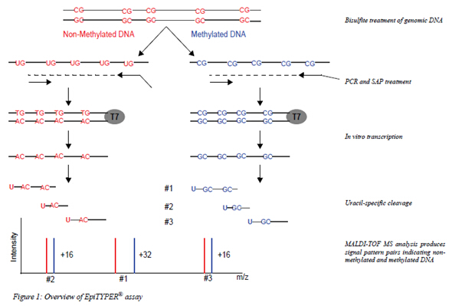

**交付指标**

**交付内容**

（1）信息评估，提供详细的方案报告。

（2）完整的DNA质检报告，包括NanoDrop的纯度、浓度检测，以及电泳的降解检测。

（3）实验报告，包括完整的实验步骤报告、所有样本检测结果汇总及圆点图。

**方案展示图：**

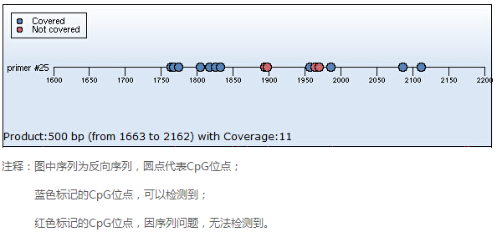

**甲基化检测数据汇总：**

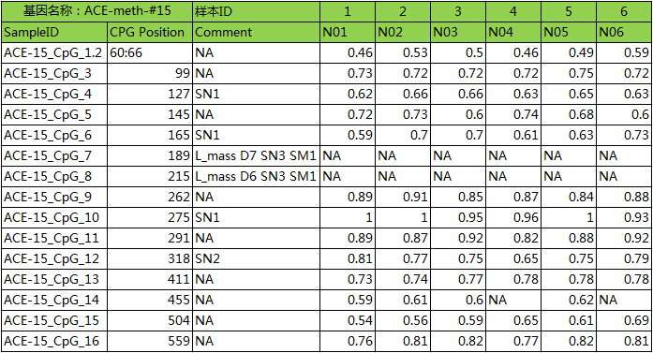

**交付周期**

样品100份进行1个方案检测，质检合格后25个工作日内完成。实际完成周期根据样品数及检测方案数确定。

**样品要求**

**DNA样品**

1. DNA样本总量≥1000 ng（检测片段为1~2个），浓度≥50ng/µL，体积≥25µL。DNA纯度OD260/280=1.7~2.0，OD260/230≥1.4以上。
2. DNA样本纯度达不到上述要求，可提供DNA纯化服务。纯化过程中涉及样本损失，要求DNA样本总量≥1500ng。
3. 送样前自检，纯度OD260/280=1.7~2.0，琼脂糖电泳检测条带大于10Kb且条带明亮、单一。（比值在规定的范围内说明DNA的纯度较好；电泳条带越明亮，尺寸越大说明基因组DNA的完整性越好；条带单一说明无RNA污染。）
4. 附送DNA样品溶解介质1管。即空白溶剂样品，以方便检测和稀释样品。
5. 样品运送过程中温度保持在4℃以下，最好以干冰运送。过高温度可能会造成DNA部分降解，影响检测结果。
6. 如果中长途运输或空运，需将样品管口包裹封口膜，以避免气压问题造成的样品蒸干和其他污染损失。

**血液样品**

1. 全血样品（推荐EDTA抗凝剂，避免使用肝素抗凝）体积≥0.5mL。

血液采集后2h内分离出白细胞，-80℃保存，可有效提高DNA提取效率。未抽提白细胞的全血可在-80℃存放（需逐级降温），建议将全血分装成小体积（如0.5mL）存放，以避免反复冻融影响提取效果。

全血样品4℃存放时间以不超过一周为宜（仅适用于DNA提取），存放时间过长会显著降低DNA提取效率。常温保存超过2天、4℃保存超过一周的血液样品，DNA提取质量无法保证。

1. 干冰运输血液样品，避免在运送过程中融化。

**组织、细胞样品**

1. 组织样品总重量≥30mg；单个组织块重＜30mg。单个组织块较小方便直接称量提取DNA，避免切割样品过程中可能造成的DNA降解。
2. 采集后用液氮急速冷冻，有利于较好保存DNA。
3. 细胞样品需细胞个数在1×106~1×107之间。
4. 建议先用Trizol充分裂解细胞/组织后干冰运输。
5. 浸泡于Trizol中未裂解的细胞/组织样品，DNA没有受到完全保护，无法保证提取DNA的质量。

**常见问题**

1. 针对检测区间和样品数，在什么情况下选择甲基化质谱检测比较合适？

答：检测区域较长（至少＞100bp），12个以上的样品选择质谱方法比较合适。

1. 甲基化检测方法，焦磷酸测序、BSP、质谱检测的各自特点？

答：焦磷酸测序准确性最高，但检测长度有限（一般50bp左右）；BSP检测区间比较长，但是需要挑选多个克隆子，样品数较多的情况下不适合使用该方法；质谱检测既有焦磷酸测序的定量准确性，又有BSP检测的扩增长度。

1. 具体的项目咨询、方案设计，需要多长时间？

答：提供检测基因信息后，3~5个工作日提供具体设计方案报告。

**2.3 焦磷酸测序验证**

**焦磷酸测序**

焦磷酸测序基于酶级联反应，依赖于DNA聚合过程中焦磷酸（PPi）的释放，在含有荧光素酶等4种酶的反应体系的作用下发出相应的荧光，能够精确地检测出目的CpG位点的甲基化程度，是目前甲基化检测的金标准。适合片段长度较短，单个CpG位点的甲基化定量检测。

**技术优势**

* 通量高：96孔平行反应，可以在一次反应中同时检测96个样品
* 适用性好：适用于新鲜冰冻、石蜡包埋样本
* 准确性高：碱基识别准确性达到99.9%

**技术原理**

焦磷酸测序在每一轮测序反应中，只加入一种dNTP，未反应的游离dNTP将被清除。当加入的dNTP与模板匹配时，酶联反应体系发出与该dNTP对应的荧光，荧光信号强度对应渗入的dNTP的数量。荧光信号强度转换为渗入dNTP数量的峰形图，从而将测序序列读出。

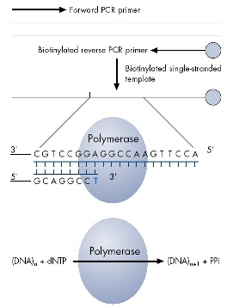

**交付指标**

**交付内容**

（1）信息评估，提供引物设计报告。

（2）实验报告，包括完整的实验步骤报告、所有样本检测结果汇总及原始峰图文件。

主要示例图如下：

**定量测序图：**

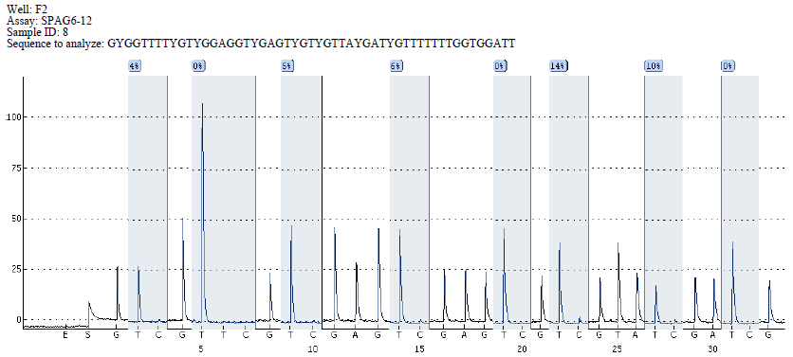

**交付周期**

样品100份进行1个反应检测，质检合格后25个工作日内完成。实际完成周期根据样品数及检测反应数确定。

**样品要求**

**DNA样品**

1. DNA样本总量要求≥2 µg（检测1~5个片段），体积≤30 µL。DNA纯度要求，OD260/280= 1.7~2.0，OD260/230≥1.4。
2. 送样前自检，纯度OD260/280=1.7~2.0，琼脂糖电泳检测条带大于10Kb且条带明亮、单一无RNA及蛋白污染。
3. 附送DNA样品溶解介质1管。即空白溶剂样品，以方便检测和稀释样品。
4. 样品运送过程中温度保持在4℃以下，以干冰运输为宜。过高温度可能会造成DNA部分降解，影响检测结果。
5. 如果中长途运输、或空运需将样品管口包裹封口膜，以避免气压问题造成的样品挥干和其他污染损失。

**血液样品**

1. 全血样品（推荐EDTA抗凝剂，避免使用肝素抗凝）体积≥2mL。

血液采集后2h内分离出白细胞，-80℃保存，可有效提高DNA提取效率。未抽提白细胞的全血可在-80℃存放（需逐级降温），建议将全血分装存放，以避免反复冻融影响提取效果。

全血样品4℃存放时间以不超过一周为宜（仅适用于DNA提取），存放时间过长会显著降低DNA提取效率。常温保存超过2天、4℃保存超过一周的血液样品，DNA提取质量无法保证。

1. 干冰运输血液样品，避免在运送过程中融化。

**组织、细胞样品**

1. 组织样品总重量大于50mg；单个组织块重不大于30mg。单个组织块较小方便直接称量提取DNA，避免切割样品过程中可能造成的DNA降解。

2. 组织采集后用液氮急速冷冻，获得较好的DNA质量。

3. 细胞样品需细胞个数≥1×107。

**常见问题**

1. 焦磷酸测序的特点是什么？焦磷酸测序一个反应可以测多长？

答：焦磷酸测序可以实现单个CpG位点甲基化程度的精确检测，准确性达到99.9%。一个反应检测长度约50个碱基。

1. 什么样的情况下选择焦磷酸测序比较合适？

答：第一、CpG位点比较集中，能够用少数几个焦磷酸测序反应覆盖；第二、希望得到质量比较高的甲基化检测数据。

3. 具体的项目咨询、方案设计，需要多长时间？

答：检测区间&位点确定情况，1-2个工作日出具引物设计报告。

**三、基因表达验证**

**3.1 基因芯片检测**

**基因芯片**

采用台湾华联生物科技股份有限公司的OneArray® 系列基因芯片，芯片采用专利的“高密度微量喷液卡匣”技术，能够保证探针喷布均匀，批次芯片技术重复性非常高。探针采用长探针（60 mer以上）设计，可以大大保证杂交特异性。同时还以探针版本更新快而闻名。华大提供三大类基因芯片：mRNA OneArray® ，miRNA OneArray®，Human LncRNA OneArray® 系列基因芯片。广泛应用于分子生物研究的各个方面，如：分子细胞，癌症免疫，基因调控，信号通路，中医药等研究。

**产品介绍**

mRNA OneArray®产品：

|  |  |  |  |  |
| --- | --- | --- | --- | --- |
| 产品类別 | 总探针数 | 基因探针数 | 控制探针数 | 探针长度 |
| 人 v7 Human OneArray® | 29,204 | 28,264 | 940 | 60 mer |
| 小鼠 v2 Mouse OneArray® | 27,295 | 26,423 | 872 | 60 mer |
| 大鼠 v2 Rat OneArray® | 21,707 | 20,715 | 992 | 60 mer |
| 酵母 v1 Yeast OneArray® | 7,642 | 6,958 | 684 | 70 mer |
| 水稻 v1 Rice OneArray® | 22,003 | 21,179 | 824 | 60 mer |

miRNA OneArray®产品：

|  |  |  |  |  |
| --- | --- | --- | --- | --- |
| 芯片 | miRNA 基因探针 | 控制探针 | miRNA 对应基因数 | 探针重复数 |
| HmiOA v7  Human miRNA OneArray® | 2,548 | 124 | 2,588 | 3 |
| MRmiOA v7  Mouse & Rat miRNA OneArray® | 2,241 | 148 | Mouse 1,499  Rat 750 | 3 |

LncRNA OneArray®产品：

|  |  |  |  |  |
| --- | --- | --- | --- | --- |
| 芯片 | 总探针数（含控制探针） | LncRNA探针数 | mRNA 探针数 | 探针重复数 |
| Human LncRNA OneArray® | 52,522 | 23,184 | 28,264 | 1 |

**技术优势**

* 探针版本最新颖，采用最新数据库更新
* 重复性好，重现性达到99.5%以上，可提供技术重复
* 60 mer长探针，专一性和特异性好；控制探针多，结果准确
* 卓越的技术支持服务；专业的信息服务和充实的报告

**交付指标**

**交付内容**

mRNA OneArray®产品：

研究内容：

|  |  |
| --- | --- |
| **常规分析** | **高级分析(增值服务内容)** |
| 样本**CV**值，样本主成分分析（**PCA**）。 | **GO功能网络分析 (GO-net)**：对差异基因或关注的基因群提供功能富集网络，标注关键功能群组(functional group)及基因。 |
| **数据标准化**：提供样本原始信号值、标准化信号值、检出情况及芯片探针注释；统计学筛选差异表达基因，以直方图及火山图显示差异分布。 | **KEGG功能网络分析 (pathway-net)**：对差异基因或关注的基因群提供 KEGG富集网络，标注关键功能群组(functional group)及基因。 |
| **非监督层次聚类分析**：对所有样本的差异表达基因进行聚类。 | **MetaCore互作网络分析**：根据关注基因进行分子网络构建，提供基因间的两两互作关系。 |
| **差异整合分析**：对同一批实验中多组差异筛选结果进行整合分析（视需求分析）。 |  |
| **GO富集分析**：对每组差异基因进行 GO-BP、GO-MF、GO-CC 显著功能富集分析。 |  |
| **KEGG Pathway富集分析**：对每组差异基因进行KEGG显著通路富集分析，提供 KEGG 通路图并标记差异基因变化。 |  |

**常规分析示例图：**

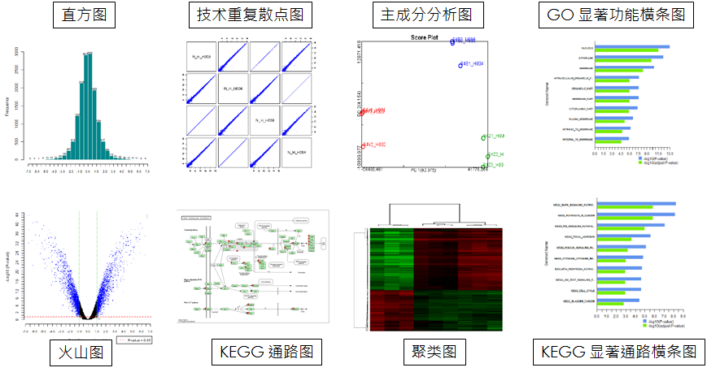

**高级分析示例图：**

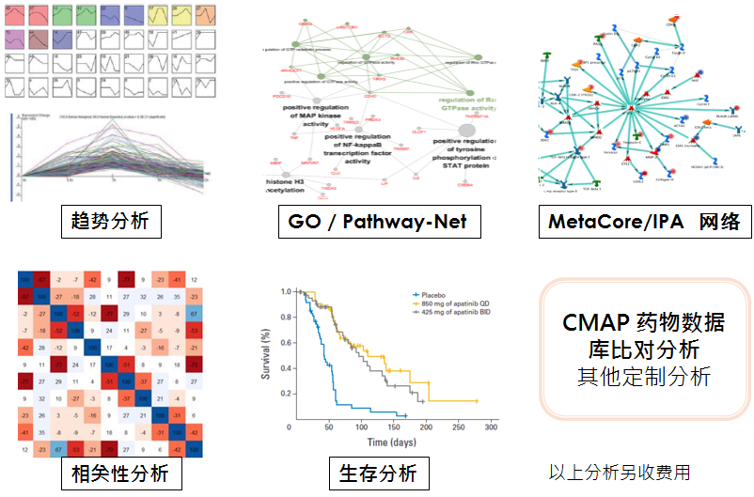

miRNA OneArray®产品：

研究内容：

|  |  |
| --- | --- |
| **常规分析** | **高级分析(增值服务内容)** |
| 样本**CV**值，样本主成分分析（**PCA**）。 | **个性化miRNA 靶基因预测**：以序列匹配及热力学算法针对现有数据库中没有靶基因数据的miRNA进行预测。 |
| **数据标准化**：提供样本原始信号值、标准化信号值、检出情况及芯片探针注释，盒须图显示标准化分布；统计学筛选差异表达基因，以直方图及火山图显示差异分布。 | **表达谱联合分析/互作网络**： (n≥5 时提供相关系数计算， n<5 时提供负相关)。 |
| **差异整合分析**：对同一批实验中多组差异筛选结果进行整合分析（视需求分析）。 | **MiRNA-mRNA相关性分析**：根据设定阈值（n≥5）筛选miRNA与mRNA关系对，构建共表达网络。 |
| **非监督层次聚类分析**：对所有样本的差异表达miRNA进行聚类。 | **相关服务**：差异miRNA 验证，以TaqMan探针法结合 LNA UPL 探针的实时定量PCR，最高的专一性保证。 |
| **靶基因预测**：差异miRNA 靶基因预测及靶基因生物功能预测，结合现有的靶基因预测数据库，给出靶基因的数目和详细信息，显著性P value。 |  |
| **靶基因富集分析**：给出预测靶基因的GO、KEGG富集分析。 |  |

**分析示例图：**

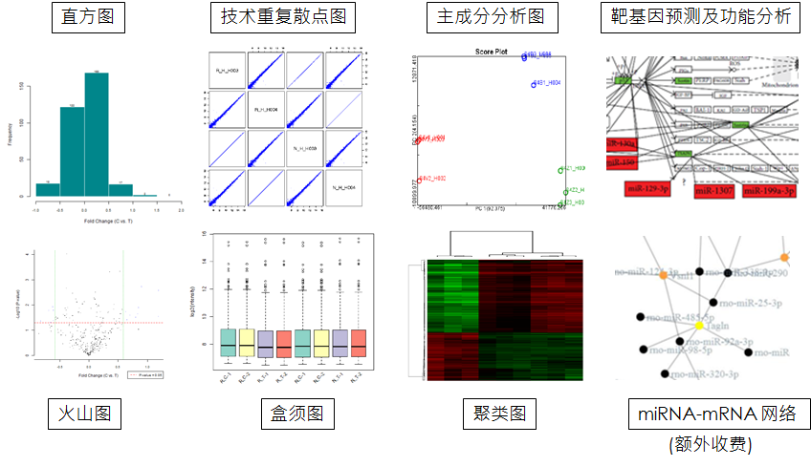

LncRNA OneArray®产品：

研究内容：

|  |  |
| --- | --- |
| **常规分析** | **高级分析(增值服务内容)** |
| 样本**CV**值，样本的差异表达 mRNA 和lncRNA 分别进行主成分分析（**PCA**）。 | **lncRNA-mRNA 相关性分析**：根据设定阈值筛选lncRNA 与mRNA 关系对，构建lncRNA-mRNA共表达关系。 |
| **数据标准化**：提供样本原始信号值、标准化信号值、检出情况及芯片探针注释。 统计学筛选差异 mRNA 和lncRNA：差异倍数、显著性P值。 | **lncRNA 靶基因预测(cis, trans)**：用于预测 lncRNA 的功能并选出关键的 lncRNA。 |
| **差异整合分析**：对同一批实验中多组差异筛选结果进行整合分析（视需求分析）。 | **IncRNA-mRNA-miRNA （ceRNA）联合分析**：筛选共表达且被同一 miRNA 调控的 lncRNA-mRNA 关系对，基于 mRNA 功能预测 lncRNA 功能。 |
| **非监督层次聚类分析**：对所有样本的差异表达 mRNA 和lncRNA 分别进行聚类。 |  |
| **编码基因GO 富集度分析**：提供每个term 中差异基因的探针号、基因个数、基因名称、显著性P 值及分布情况统计条形图。 |  |
| **编码基因** **KEGG Pathway富集度分析**：提供每个term 中差异基因的探针号、基因个数、基因名称、显著性P 值及分布情况统计条形图。 |  |

**分析示例图：**

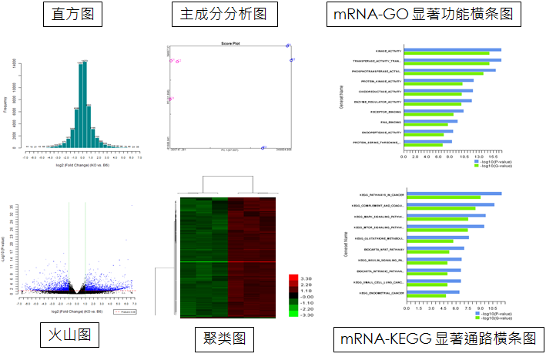

**交付周期**

项目一般执行周期：样品提取及质检5-7个工作日，芯片检测质检合格后20个工作日。

**样品要求**

**RNA样品**

一、制备流程：

1. 样品Total RNA或small RNA溶于RNase-free H2O（建议）或100%酒精-80℃保存。
2. 冰袋加足量干冰低温寄送。确认使用的1.5mL离心管（EP管）管盖密合度好，以封口膜封口。
3. 小盒、封口袋或50 mL离心管包装的样品置于塑料袋中。送样单放入封口袋防止湿气毁损文件。将样品与文件放入密闭性好、厚度较厚的泡沫盒中，加入干冰搭配冰袋包装，胶带缠绕密封泡沫盒寄出运送（一天所需的干冰量约3公斤）。

二、送样量：

|  |  |  |
| --- | --- | --- |
| **项目** | **送样量** | **浓度** |
| Gene Expression Service  (Total RNA) | 一~三重复≥5 μg | > 0.3μg/μL |
| miRNA Expression Service  (Total RNA) | 一重复≥5 μg  二重复≥8 μg  高效率杂交系统≥1 μg | > 0.3μg/μL |
| miRNA Expression Service  (Small RNA) | 一重复≥400 ng  二重复≥600 ng |  |

若样品量不足上述量，请联系业务代表

**注意**：

1. 建议使用Trizol纯化 Total RNA（包含small RNA），若使用市售column萃取试剂，请特别注意试剂的适用范围，进行microRNA芯片实验服务，需保留小核酸片段。
2. 请您以分光光度计检测总量与浓度，送样前参照上表取出足量的样品，并建议您进行1.5% 琼脂糖胶电泳分析，初步观察 RNA无严重降解且DNA无污染后再行寄送。
3. 要进行mRNA芯片检测服务的石蜡样品，RNA完整度要求Agilent Bioanalyzer可以检测到28S的条带为准。

**细胞样品**

**实验室接收Trizol试剂裂解保存的细胞样品。**

一、样品量与制备流程

* 贴壁细胞：准备 106 个细胞，去除培养液后不需PBS冲洗，直接加入Trizol reagent (Invitrogen # 15596-018，10 cm petri dish 约加入1 mL Trizol reagent)，以枪头抽吸数次将细胞完全裂解后-80℃保存。（或将细胞以Trypsin处理后，离心去除上清液再加入1ml Trizol，震荡将细胞完全裂解后-80℃保存。）
* 悬浮细胞：约 5~10 × 106个细胞经离心收集后，去除上清液，加入 1 mL Trizol reagent，震荡将细胞完全裂解后-80℃保存。

二、寄送注意事项

1. 从-80℃取出加入Trizol 均质裂解的细胞样品，确认EP 管或冷冻管盖密合度正常，以封口膜封口。
2. 小盒、封口袋或50 mL离心管包装的样品置于塑料袋中。送样单放入封口袋防止湿气毁损文件。将样品与文件放入密闭性好、厚度较厚的泡沫盒中，加入干冰搭配冰袋包装，胶带缠绕密封泡沫盒寄出运送（一天所需的干冰量约3公斤）。
3. Trizol 裂解样本的运送以能保证样品维持在4°C以下为原则。

**组织样品**

**实验室接收保存在RNAlater的组织样品（剪碎），Trizol Reagent 均质或活体取下后直接以液氮快速冻存的组织样品。**

一、样品量与制备流程

组织离开活体后30 min内完成取材操作，准备20 mg-100mg 的组织即可，组织块过大易拉长操作与保存液渗透时间，可能导致组织块中的 RNA降解：

* 1. 液态氮保存法：准备20-100 mg 的组织块，大小约 0.5 cm x 0.5 cm x 0.5 cm，先置于液态氮中快速冷冻，再将样品放入专门存放液态氮的冷冻管中，保存于液态氮筒中等待均质。
  2. Trizol reagent (Invitrogen # 15596-018) 保存法：准备20-100 mg 的组织块，大小约 0.5 cm x 0.5 cm x 0.5 cm，置于1 mL Trizol reagent保存于 -80℃冰箱中。
  3. RNAlater保存法：请参照RNAlater 说明书进行操作**。**

注意 使用 RNAlater 时，加入组织大小5-10倍体积的 RNAlater 溶液，以 RNase free 的剪刀将组织剪成**小块**使 RNAlater 溶液能够完全浸透，先置于4℃冰箱过夜或至少3h，再转-20℃或-80 ℃保存，**请勿直接置冰箱冻存**。

* + - * 1. 寄送注意事项
  1. 液氮或 -80℃(Trizol 或 RNAlater 保存) 取出样品，确认各EP 管或冷冻管盖密合度正常，以封口膜封口。
  2. 小盒、封口袋或50 mL离心管包装的样品置于塑料袋中。送样单放入封口袋防止湿气毁损文件。将样品与文件放入密闭性好、厚度较厚的泡沫盒中，加入干冰搭配冰袋包装，胶带缠绕密封泡沫盒寄出运送（一天所需的干冰量约3公斤）。
  3. RNAlater裂解样本的运送以能保证样品维持在4℃以下为原则。液氮或Trizol 保存的样本需要全程以干冰运送。

**血液、血清/血浆、石蜡样品**

血液、血清/血浆、石蜡等类型样品，请联系业务代表索取相应样品准备文档资料。

**常见问题**

1. 华联芯片相对于其他芯片有哪些优势？

答：华联芯片可提供价格非常优惠的技术重复，且因为批次产量大，重复性非常高。另外探针设计版本采用最新的数据库进行更新，探针采用60-70mer的长探针设计，特异性非常高。还可以提供内容丰富的信息分析服务。

1. 否有建议或规范 RNA 的抽取方式？

答：详细的各类样品准备说明文档，可联系业务代表索取。特别是miRNA芯片样品准备，推荐 Norgen Biotek 的系列[商品](http://norgenbiotek.com/product-category-list-rna-purification-kits.php)。该商品的步骤简单，且可同时保留小RNA 片段。若您的实验室有惯用的 RNA 提取试剂也可以。注意，进行 miRNA 服务时务必使用能保留小RNA (<200nt) 的试剂组。传统法的提取也能产出高质量的 RNA，但需注意有机溶剂的残留以避免 OD260/230 过低的问题。

1. 没有新鲜的组织样品，只有石蜡包埋样品，能否进行芯片实验？

答：石蜡包埋流程中由于 RNA 已经断裂成小片段，所以不建议执行表达谱芯片实验，但可以进行 miRNA 芯片实验。

* 1. **QPCR定量检测**

实时定量PCR

实时定量PCR技术是1996年由美国ABI公司推出，由于该技术不仅实现了从定性到定量的飞跃，而且与常规PCR相比，它具有特异性更强、更能有效的解决PCR污染问题、自动化程度高等特点，目前已成为国际公认的核酸分子定量的标准方法。广泛应用于分子生物研究的各个方面，如：DNA定量、RNA定量、SNP分析、基因型分析、RNA变异分析等。华大提供两种检测方法：染料法和探针法。

**技术优势**

* 特异性更强、自动化程度更高
* 准确性高、实验周期短

**技术原理**

实时荧光定量PCR技术，是指在PCR反应体系中加入荧光基团，利用荧光信号积累实时监测整个PCR进程，最后通过标准曲线对未知模板进行定量分析的方法。每个模板的Ct值与该模板的起始拷贝数的对数存在线性关系，起始拷贝数越多，Ct值越小。利用已知起始拷贝数的标准品可作出标准曲线，其中横坐标代表起始拷贝数的对数，纵坐标代表Ct值。因此，只要获得未知样品的Ct值，即可从标准曲线上计算出该样品的起始拷贝数。

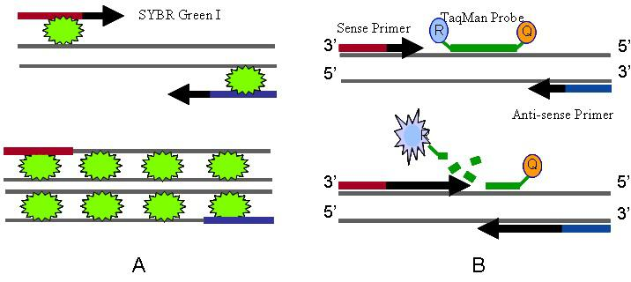

**交付指标**

**交付内容**

（1）完整的RNA质检报告及引物序列信息。

（2）实验报告，包括原始导出数据、完整的实验步骤报告、所有样本基因扩增曲线及溶解曲线。

主要结果示例图如下：

**扩增、溶解曲线：**

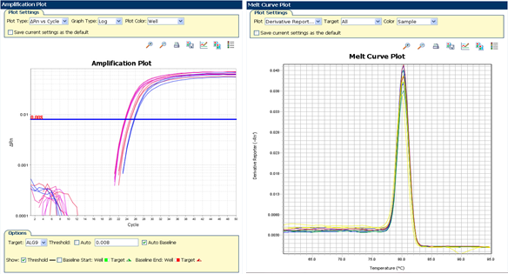

**交付周期**

项目执行周期一般为15-20个工作日，实际完成周期根据样品数及检测方案数确定。

**样品要求**

**RNA样品**

一、样品量与制备流程

1. Total RNA浓度≥300ng/µl，体积≥30µl。样品溶于RNase-free H2O（建议）或100%酒精-80℃保存。
2. 样品RNA电泳检测28S rRNA、18S rRNA紫外灯下清晰可见，同时可见一条由tRNA、 5.8S rRNA、5S rRNA组成的较模糊迁移较快的条带。条带亮度28S rRNA:18S rRNA=2:1且清晰无弥散现象，点样孔附近无条带（无DNA残留）。

二、寄送注意事项

1. 请确认使用的1.5mL 微量离心管（EP管）管盖密合度好，以封口膜封口。
2. 加入足量干冰搭配冰袋运输 （一天所需的干冰量约3公斤）。胶带缠绕密封泡沫盒寄送。

**血浆/血清样品：**

1. 样品量与制备流程
2. 血清/血浆：EDTA采血管 （紫头）)采2-3 mL血液后，倒转混和均匀，须将全血以离心进行血清/血浆与红血球分离 （建议1100-1300g，离心10min），分离后的血清/血浆可存放于-20℃/-80℃数周至数月。血浆/血清样品体积≥600µl。
3. 寄送注意事项
4. -20℃/-80℃取出分离后的血清/血浆样品，确认离心管/ EP 管或冷冻管盖密合度较好，以封口膜封口。
5. 小盒、封口袋或50 mL离心管包装的样品置于塑料袋中。送样单放入封口袋防止湿气毁损文件。将样品与文件放入密闭性好、厚度较厚的泡沫盒中，加入干冰搭配冰袋包装，胶带缠绕密封泡沫盒寄出运送（一天所需的干冰量约3公斤）。

**组织、细胞样品：**

1. 样品量与制备流程

1.细胞：准备 5×106 个细胞，加入 Trizol reagent (Invitrogen # 15596-018, 10 cm petri dish 约加入 1 mL Trizol reagent)，以枪头抽吸数次，将细胞溶解后保存于 -80℃。

2. 组织：准备新鲜组织≥100mg，液氮或-80℃保存（提供的样本所抽提出来的总RNA的量需大于10µg。）。

1. 寄送注意事项
2. -20℃/-80℃取出分离后的裂解好细胞样品，确认离心管/ EP管或冷冻管盖密合度好，以封口膜封口。
3. 小盒、封口袋或50 mL离心管包装的样品置于塑料袋中。送样单放入封口袋防止湿气毁损文件。将样品与文件放入密闭性好、厚度较厚的泡沫盒中，加入干冰搭配冰袋包装，胶带缠绕密封泡沫盒寄出运送（一天所需的干冰量约3公斤）。

3. Trizol 裂解样本的运送以能保证样品维持在4℃以下为原则。

**常见问题**

1. miRNA的qPCR检测是否可以做？

答：可以的。miRNA的qPCR检测采用Stem-loop法，针对感兴趣的特定miRNA设计特异性引物，进行反转录，在荧光定量PCR系统上进行分析，提供特定miRNA表达的相对定量数据报告。

1. 绝对定量和相对定量的差别？

答：绝对定量目的是测定目的基因在样本中的分子数目，即通常所说的拷贝数；相对定量的目的是测定目的基因在两个或者多个样本中的含量的相对比例，而不需要知道他们在每个样本中的拷贝数。绝对定量实验必须使用已知拷贝数的绝对标准品，必须做标准曲线；相对定量可以做标准曲线，也可以不做标准曲线。相对定量实验有两种方法，一种是Ct值比较法比较常用（不做标准曲线）；另一种是标准曲线法与绝对定量不同的是可以使用相对标准品（仅知道样品稀释比例而不知道分子数目）制作标准曲线。

**四、****蛋白/抗体系列**

**4.1** **蛋白质谱鉴定**

**蛋白质谱鉴定**

蛋白质组学的核心内容之一就是蛋白质鉴定，而传统的鉴定检测方法通量低，很难实现实现规模化和自动化，结果灵敏度差等问题。基于软电离技术的液相色谱-质谱系统（LC-MS/MS）则实现了高通量蛋白组全谱鉴定。

**技术优势**

* 拥有国际先进的蛋白质分离、鉴定仪器设备群，形成了高通量、高灵敏度和高分辨率的规模化蛋白质分析支撑体系。
* 拥有不同离子源和分离器类型的质谱系统，满足不同蛋白质谱鉴定需求。

**技术原理**

串联质谱（MS/MS）检测蛋白是通过特定的酶，将蛋白质酶解成肽段，不同的蛋白质酶解后会形成一系列不同大小的片段，进质谱检测肽段信号，结合一级或一级、二级质谱数据，根据数据库中提供的蛋白质理论肽段信息，与实际检测到的进行比对，从而得到鉴定结果。LC-MS/MS方法是将蛋白酶切消化为肽段混合物，之后这些肽段先经高效液相色谱分离形成简单的组分，再进行串联质谱（MS/MS）分析；因此适合于混合蛋白样本的鉴定。

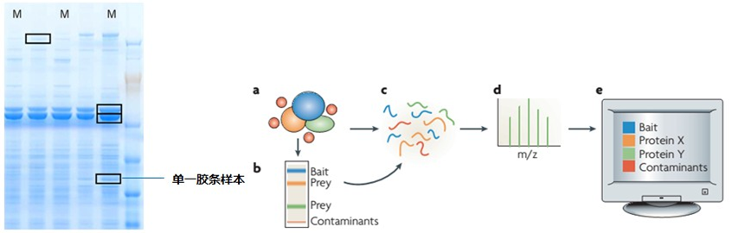

**交付指标**

**交付内容**

（1）LC-MS-MS：肽指纹图谱、二级质谱图、手动搜索1-3肽段。

（2）蛋白质质谱鉴定报告。

**交付指标**

**交付展示图：**

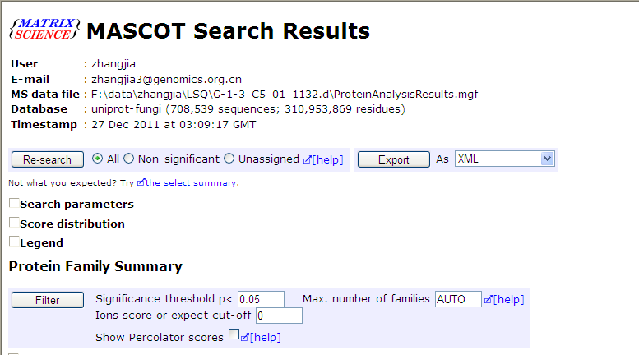

**交付周期**

考染胶条样品到样后7个工作日完成检测，其他类型样品具体咨询业务代表。

**样品要求**

|  |  |
| --- | --- |
| 样品类型 | 质量要求 |
| 考染胶粒 | 考染可见，直径3mm以上。 |
| 银染胶粒 | 银染可见，直径3.5mm以上。 |
| 考染条带 | 考染可见清晰条带。 |
| 银染条带 | 银染可见清晰条带。 |
| LCMSMS | 1. 提供足够量的胶粒或条带。 2. 如果提供肽段，则需保证溶液中无去污剂、TFA、磺酸盐、多聚物。 3. 如果提供肽段，需提供20ug以上的蛋白消化后的溶液。以供需要时进行二次纯化使用。 |
| 分子量检测 | 1.无盐、糖、有机物、去污剂、多聚物。 |

**常见问题**

1. 胶点/胶条如何邮寄？

答：样品放于EP管，可放少许纯水，用封口膜封口，邮寄时可常温或冰袋邮寄。如果该待测蛋白有已知序列，可将序列电子版及订单邮件给我们。

1. 胶点/胶条是考马斯亮蓝染色好还是硝酸银染色好？

答：目前国际比较认可的是用考马斯亮蓝染色。具体情况还需要结合客户研究目的和材料。

1. 进行乙酰化修饰鉴定时，单次的考染胶条量达不到样品量要求有何办法解决？

答：可跑多个泳道相同样品进行收集。

1. 一般质谱选用哪种数据库比对？

答：只免费采用一种方式进行搜库比对，一般默认采用物种所在的蛋白国际数据库，若需要搜索比对自建库，需要在订单中注明。若需增加数据库搜索，需要支付相应的费用。

* 1. **重组蛋白制备**

**重组蛋白制备**

通过基因克隆或基因合成，将目的基因在原核表达系统中获得重组蛋白质表达。后期通过亲和纯化，大量获得重组蛋白质。构建的重组蛋白质可以进行验证实验如蛋白质相互作用、酶活检测、细胞刺激以及标准品等。

**技术优势**

* 完备的原核（大肠杆菌）、简单真核（毕赤酵母）等表达系统，满足有效、快速的生产需求
* 高质量、高通量的蛋白质生产线，可以提供定制服务
* 丰富的载体及宿主菌资源，实现蛋白质的最优表达

**交付指标**

**交付内容**

（1）提供完整的实验报告，包含详细的实验步骤及检测数据。

（2）纯化后重组蛋白质的纯度≥90%，提供1~5mg重组蛋白（量大可协商）。

**交付周期**

含基因克隆（基因合成）15-20个工作日；蛋白质表达纯化10-15个工作日。

**样品要求**

1. 提供基因或蛋白质序列；
2. 提供基因模板（含有目的基因的组织、质粒、菌株等）。

**常见问题**

1. 对于高GC的或重复性较高的基因或蛋白质制备，如何调整？

答：一般需要基因合成进行密码子优化来降低其局部的密码子不平衡性。

1. 对于稀有密码子较多的基因如何操作？

答：可以通过基因合成进行密码子优化，但是我们也有适合某些稀有密码子的菌株，这些菌株可以尝试进行表达优化。

1. 对于膜蛋白能否表达纯化？

答：对于驻膜型的蛋白质，即在N端20个氨基酸是属于跨膜区，可以直接去除驻膜区进行表达；一般不承接多次跨膜的蛋白质表达，此类蛋白质可以尝试表达胞外区。

1. 对于要求生物学活性的蛋白质有无特殊要求？

答：一般要求生物学活性或者特殊纯度的蛋白质（高于90%）均需要根据具体序列分析后再设计特定的方案进行开展。

**4.3****抗体制备**

**抗体制备**

抗体作为现代生命科学研究的重要工具，在基因和蛋白质的结构和功能研究方面有着不可或缺的作用。针对客户不同的研究目的，灵活设计制定抗体制备方案，并一站式提供抗体制备技术服务。

**技术优势**

* 抗原制备平台：承担重组蛋白表达纯化，多肽合成偶联；
* 抗体制备平台：承担单克隆抗体、多克隆抗体的制备，拥有万级的标准细胞房、动物饲养室；
* 抗体鉴定平台：主要进行ELISA、WB水平检测的抗体鉴定工作。

**技术流程**

（1）多克隆抗体制备：

提供基因序列或蛋白序列

序列分析——抗原制备——动物免疫——效价测定——采取多抗血清——多抗纯化及鉴定

说明：

a、序列分析：经过对序列的特异性、抗原性等信息的分析，选取适用于制备抗原的序列（全长序列或区域序列或组合序列等）；

b、抗原制备：制备方式的选择（重组蛋白表达纯化或多肽合成偶联）；

<一般建议尽量以重组表达为主，除非客户有特别强烈的特异性需求。>

c、动物免疫：1个免疫原免疫1只新西兰大白兔，间隔10-14天加强免疫，共3-4次免疫；

d、效价测定：间接ELISA法测定血清，效价达到10000以上即完成免疫过程；

e、多抗纯化及鉴定：对采取的多抗血清进行纯化，以Protein A/G亲和纯化及抗原亲和纯化等两种纯化方式为主；多抗鉴定以ELISA和WB等两种检测方法为主。

提供免疫原

免疫原质控——动物免疫——效价测定——多抗纯化及鉴定（纯化方式及检测方法选择等）

说明：

1. 免疫原质控：对免疫原进行浓度、电泳纯度、含量等指标的检测；总量2mg，电泳纯90%以上，浓度0.5mg/ml以上即认为免疫原合格；
2. 动物免疫：同上；
3. 效价测定：同上；
4. 多抗纯化及鉴定：同上。

（2）单克隆抗体制备：

提供基因序列或蛋白序列的情况

序列分析——动物免疫——细胞实验——腹水制备及纯化——单抗鉴定

说明：

a、序列分析：经过对序列的特异性、抗原性等信息的分析，选取适用于制备抗原的序列（全长序列或区域序列或组合序列等）；

b、抗原制备：制备方式的选择（重组蛋白表达纯化或多肽合成偶联）；

<一般建议尽量以重组表达为主，除非客户有特别强烈的特异性需求。>

c、动物免疫：1个免疫原免疫4只BALB/c小鼠，间隔14天加强免疫，共3-4次免疫；

d、效价测定：间接ELISA法测定血清，效价达到10000以上即完成免疫过程；

e、细胞实验：选择效价最高的1只小鼠进行冲击免疫，融合、克隆化及阳性筛选，获得3株以上针对免疫原的阳性细胞株；

e、腹水制备及纯化：将获得的所有阳性细胞株交予客户做验证，根据反馈选择两株阳性细胞株进行腹水制备及纯化（Protein A亲和纯化）；

f、单抗鉴定：根据客户的具体要求，将纯化的单抗进行ELISA或WB检测。

**交付指标**

**交付内容**

动物免疫：多抗制备效价>10000，单抗制备效价>10000；

抗体鉴定基准：在ELISA和WB检测水平上对免疫原阳性识别。

交接材料：

（1）多抗制备：兔多抗提供1ml阴性血清，30ml以上阳性血清；鼠多抗制备抗提供20µl阴性血清，2ml阳性血清

（2）鼠单抗制备：细胞上清（3~5株，1ml/株），如需抗体纯化，每株可提供5mg纯化单抗。

**交付周期**

抗原制备：（1）蛋白质表达与纯化 15-20个工作日； （2）多肽合成及偶联 15个工作日

多抗制备：45个工作日

单抗制备：90个工作日

**样品要求**

**提供抗原：**

1. 蛋白样品要求：浓度>0.5mg/ml，纯度>90%，样品量至少2mg；
2. 多肽样品要求：多肽纯度>85%，两种载体（KLH和BSA）偶联的样品量各4mg，未偶联多肽1mg；
3. 小分子样品要求：两种载体（KLH和BSA）偶联的小分子量各4mg，要求采用不同的偶联方法。

**不提供抗原：**

1. 蛋白质抗原：提供基因或蛋白质序列，或提供基因模板（含有目的基因的组织、质粒、菌株等）；
2. 多肽抗原：提供多肽序列，或合成的多肽（>8mg）。

**常见问题**

1. 提供一个蛋白序列需要分析评估，后期检测不止一种是做多抗好还是单抗好？

答：根据提供的序列分析和后期应用目的，会针对性建议是做多抗或单抗；一般情况下，多抗制备流程简便，操作技术要求低，周期较短；但是多抗特异性不高，易出现交叉反应，每次制备流程、周期和成本一致。单抗成分稳定单一，特异性强，交叉反应少，单抗制备的首次成本较高，周期较长；但是杂交瘤细胞能在体内外无限繁殖、传代，因此产量高，可连续生产，后续多次生产的周期短、成本低。

1. 抗体使用时出现如WB杂带多、没有主带，IHC、ELISA、IF等免疫应用背景高或无背景原因是？

答：抗原抗体的反应有三个方面的因素影响：

1. 抗原的因素

客户所研究的蛋白在天然样本中的表达量低或无表达（需客户通过前期的背景分析或其它方法证实蛋白有表达）；一些蛋白有时空表达性及只特定在特定时间或特定部位表达（比如膜蛋白、细胞器蛋白、与发育相关蛋白等）；由于蛋白表达量低或是表达的时空性，导致在处理天然样本提取蛋白时会提不到目标蛋白或提到的量很低；建议自行检测抗体，避免这方面影响。

1. 抗体的因素

不同抗体的识别位点不一样、非特异性结合情况也不一样、抗体亲和力也有区别，导致使用结果有别。单克隆抗体可以通过筛选不同细胞株来选择最佳抗体，多克隆抗体通过抗原亲和纯化能得到部分改善。

1. 免疫方法操作的因素

不同实验室，条件有区别导致反应灵敏度有所差异；可以通过调整、改善操作条件使结果得到部分改善。

**五、****其他服务**

**5.1** **STR分型**

**STR分型**

STR 是非常重要的遗传标记，在基因定位、遗传育种等领域有着广泛的应用。STR基因分析服务利用ABI 3730XL DNA 测序仪对荧光标记的DNA片段进行片段长度分析，可以高效精确地完成STR 分型（微卫星分析）。因此STR分析已广泛应用于遗传制图、连锁性分析、亲子鉴定、疾病基因定位和物种多态性研究等诸多领域。高度多态的微卫星还可以用来在人群进行个体识别。

**技术路线**

采用ABI 3730XL同时对96个样品的荧光PCR产物进行毛细管电泳检测。

**交付指标**

**交付内容**

完成指标：以GeneMarker读取内标信号成功和明显的荧光引物峰为上机分析成功结果；

提交结果：原始fsa数据、GeneMarker生成的PDF图谱、包含片段长度等信息的Excel文档。

**交付周期**

1、分型检测：一轮实验预实验一般8-10个工作日左右，正式实验7个工作日左右，如样品数量较大，需另行协商。

2、直接跑板检测：样品（PCR产物）收到后2个工作日左右发送结果，如样品数量较大，需另行协商。

**检测示例**

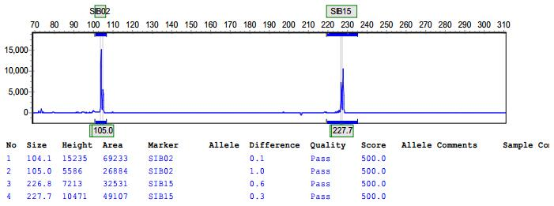

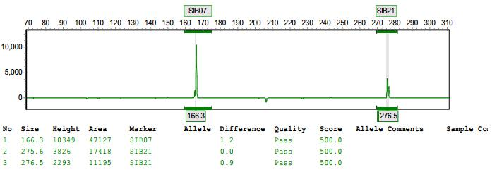

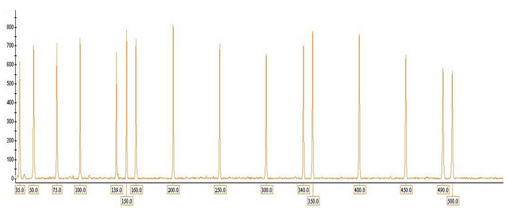

**样品要求**

1. 基因组DNA:

样品浓度：≥25ng/μl；

样品体积：≥25μl（检测位点为1-5个，如位点数增加，则样品量需相应增加）；

样品纯度：OD260/280= 1.8~2.0，溶液中不含PCR反应抑制剂。

2、扩增好的STR产物，浓度≥50ng/µl，体积≥5µl。

注：荧光标记为DS33系列（常用荧光FAM／HEX／TMR／ROX）

**常见问题**

1. STR检测报告中存在小数点或和预计重复单元大小略有偏差？

答：STR检测是利用毛细管电泳法直接检测扩增产物长度，因扩增、电泳过程中都有可能存在一定的偏差，故在结果中可能存在小数点及1-2bp左右的偏差，通常情况下采用四舍五入的方式进行修正。

1. STR检测对序列GC含量有限制吗？

答：有限制，GC含量≥70%以上时，会直接对扩增产生影响，从而影响最后产物的准确性。

**5.2** **细菌、真菌菌种鉴定**

**菌种鉴定**

16S rDNA是细菌的系统分类研究中最常用的和最适合的分子钟，在结构与功能上具有高度的保守性，大小约1.5Kb，利用测序技术容易得到其序列，并能体现不同菌属之间的差异；18S rDNA是编码真核生物18SrRNA的DNA序列，序列中既有保守区又有可变区，保守序列区域反映了生物物种间的亲缘关系，而高变序列区域则能体现物种间的差异。

**技术流程**

基因组DNA提取或检测

16s rRNA/18s rRNA扩增

上机测序

数据分析

**交付指标**

数据指标

细菌鉴定：16S rRNA通用引物测序，扩增片段为1.4-2kb；

真菌鉴定：18S rRNA通用引物测序，扩增片段在0.3-0.7kb。

提交结果形式：

1） PCR产物电泳图；

2） 测序峰图文件；

3） 序列文件。

**交付周期**

若直接测序，运转周期约为5个工作日；若需TA克隆后测序，运转周期约为9个工作日，实际完成时间视样品量而定。

**样品要求**

1. **基因组DNA样品**

浓度≥20ng/μl，总体积≥50μl，样品定量检测结果以我方为准；

1. **菌液样品**

**涂布的平板：**4℃保存，运输时加冰袋，菌落形态正常、无卫星菌落。

**穿刺或划线培养的菌株：**4℃保存，运输时加冰袋，不同穿刺或划线菌株彼此之间的距离必须在2cm以上，菌落形态正常、无卫星菌落。

**转化甘油菌及过夜振摇培养的菌株（单孔单菌株）：**冰上放置保存，体积≥500μL；或加甘油后-80℃保存，时间不超过一个月，运输时加干冰。

备注：若提供的菌株带有致病性，建议提供基因组DNA，并对其进行灭活处理，务必确保送样的生物安全性。运输时必须加有冰袋、严格密封。玻璃等易碎培养皿请妥善包装避免输途中培养皿破碎影响后续实验。

**常见问题**

1. 菌种鉴定可以鉴定到种吗？

答：利用rRNA的保守区域进行鉴定只是菌种鉴定的一个分子生物学指标，通过鉴定结果可以了解未知菌株和NCBI公布序列的哪个种属比较接近。如果鉴定至种，还需要DNA杂交、基因组GC含量、生理生化指标等来综合判断。

* 1. **TA克隆**

**TA克隆**

在使用PCR扩增目的基因片段的过程中，由于不清楚目的基因序列，并不能确定是否获得单一的PCR产物，要获得的目的片段，通常需要采用TA克隆的方法。PCR反应使用的聚合酶具有末端转移的活性，通常在3′端加上polyA，把PCR片段与一个具有3'-T的载体DNA连接转化，便可获得单克隆，通过测序得到DNA序列。

**技术路线**

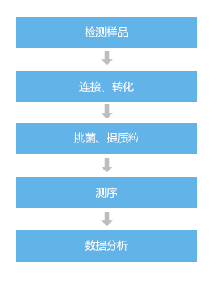

**交付指标**

      （1）完成指标：测序数据质量达到Q20；

       （2）提交结果：最终提交测序峰图、初步分析及结题报告。

标准的项目执行周期约为6个工作日。实际完成时间视样品量、样品片段大小以及挑取克隆子数目而定。

**样本要求**

（1） PCR产物已纯化

|  |  |  |
| --- | --- | --- |
| 片段长度（bp） | 平均浓度（ng/μL） | 样品量（μL） |
| 100～1500 | 15 | ≥15 |
| 1500～3000 | 25 | ≥15 |

（2） PCR产物未纯化

|  |  |  |
| --- | --- | --- |
| 片段长度（bp） | 平均浓度（ng/μL） | 样品量（μL） |
| 100～1500 | 30 | ≥30 |
| 1500～3000 | 50 | ≥30 |

**常见问题**

1. 如何理解TA 克隆的样品是否加A？

答：由于在PCR过程中，使用的DNA 聚合酶不同，通常分为以下2种情况：

1）使用不同的 Taq 酶，在PCR扩增循环结束后，在72℃继续反应10分钟，Taq 酶可以在扩增产物的3'末端加上A，因此PCR产物回收纯化后可以和T载体直接连接；

2）使用高保真的 DNA 聚合酶，如 pfu 酶，由于其不能在扩增产物的3'末端加上A，得到的 DNA序列为钝端，因此，需要在回收纯化后进行加A 的过程，然后将加A 产物直接用于 TA连接。所以，送样时请务必注明样品是否已经加A。

**5.4** **Shotgun文库构建及测序**

**Shotgun文库构建及测序**

Shotgun文库构建是将目的DNA用机械剪切的方法随机剪切成合适的小片段，并与载体连接构建的文库。Shotgun文库构建及测序有以下应用：

* 小型基因组测序，包括：病毒、噬菌体、野生质粒等；
* BAC/Fosmid克隆测序；
* 基因筛选；
* 9K以上且未知参考序列的长片段测通。

**技术路线:**

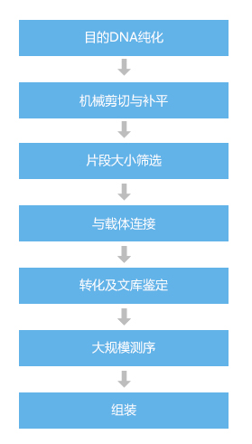

**研究内容：**

（1）文库构建完成后进行分析鉴定，包括库容量、插入片段大小、随机性、Blast结果等；

（2）大规模测序组装完成后，进行组装评价，包括平均覆盖度、低质量区域、特殊结构等。

**交付指标**

单独建库周期为25个工作日，建库+测序的执行周期为55个工作日。

**完成指标及提交结果:**

（1）完成指标

   A. Shotgun文库构建：

         文库插入片段大小可分为三类：2-3 Kb、4-6Kb、6-8Kb；

          转化后克隆80 % 以上插入片段的平均长度在要求范围内；

          库容量=基因组大小×覆盖度/平均片段大小。

   B. 建库+测序：

         达到精细图（Phase II）标准：1个Scafford、2个end、≤5 gap。

（2）提交结果

       A. 建库项目：所有转化菌液及文库送检报告；

       B. 建库+测序项目：拼接报告。

**样本要求**

1、样品要求：

A. 生物组织 ：如植物组织样品最好为黄化苗，以降低叶绿体污染；

        B. DNA样品：浓度≥50 ng/μL，DNA总量≥20 μg，OD260/280值：1.80～2.00；

        C. 病毒类、噬菌体及野生质粒等样品：需提供纯化后双链DNA样品，不接收无抗菌培养及提取。

2、BAC/Fosmid克隆测序：

        （1）涂布的平板；

        （2）穿刺或划线培养的菌株；

        （3）转化甘油菌或过夜振摇培养的菌株。

以上样品均需注明载体的名称、抗性、插入片段长度及插入片段的酶切位点情况、特殊培养条件等。

**常见问题**

1. Shotgun建库测序提供的待测样本需注意那些问题？

答：1）叶绿体、线粒体等提纯困难，我方不负责提纯，只接收纯化后的DNA。

2）病毒变异较大，后续拼接组装难度较大，只接收纯化后的DNA双链病毒测序，最好提供参考序列。

1. Shotgun建库测序项目最终提交结果包括文库菌液或者保菌板吗？

答：一般情况下，此类项目只提交最终拼接序列和结题报告，如客户要求可以提供测序后剩余的文库转化菌液，如需对文库进行保菌，需事先书面说明并会收取相关费用。